Diseño de Interfaces - Portal Bes
Mockups propuestos para la fase final de la Experiencia de Aprendizaje 2. Las pantallas aplican criterios de usabilidad y accesibilidad web.
Mockup 1: Pantalla de Login Principal(Autenticación) Descripción visual: Interfaz limpia y minimalista centrada en un contenedor translúcido (glassmorphism) sobre un fondo dinámico. Incluye la bandera oficial y el título "Beneficios Estatales". Componente clave: botón claramente diferenciado para iniciar sesión delegada a través de “Clave Única”.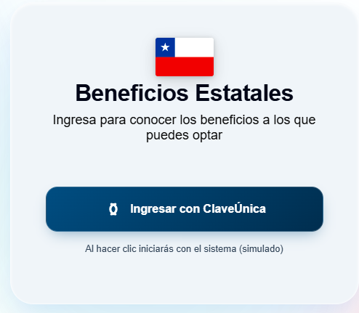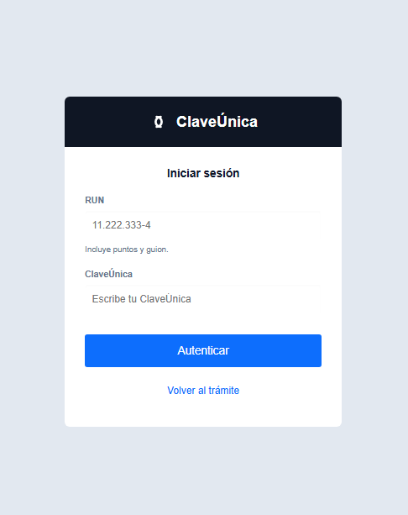

Mockup 2: Vista de Bloqueo por Mantenimiento (Continuidad Operativa) Descripción visual: Pantalla de ocupación total (full-screen) que reemplaza al login cuando el sistema se encuentra en la ventana de actualización programada por el administrador. Componente clave: Presenta un ícono de alerta naranja y un contenedor con el mensaje "Plataforma en Actualización", indicando dinámicamente al ciudadano la hora exacta en la que el servicio será restablecido, bloqueando cualquier intento de ingreso.
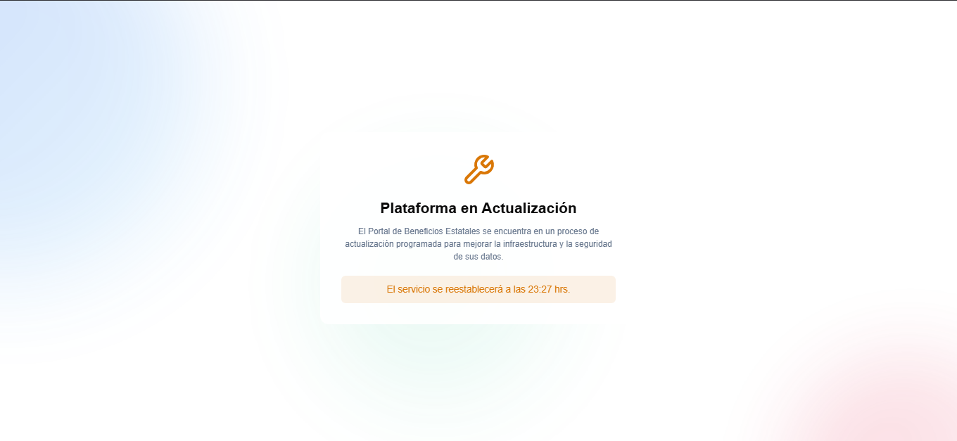

Mockup 3: Dashboard Principal de Beneficios (Visualización)
Descripción visual: Panel de control (Dashboard) encabezado por una barra de navegación fija (sticky navbar) que muestra el nombre del ciudadano y su RUT. El contenido central despliega una grilla (Grid CSS) de tarjetas interactivas (.benefit-card). Componente clave: Las tarjetas cuentan con un efecto tridimensional de iluminación al pasar el cursor (Mouse Glare Effect). Se dividen categóricamente en tres secciones visuales mediante separadores (dividers): "Beneficios a los que puedes acceder" (botones azules), "Sujetos a acreditación" (tonos naranjas) y "Beneficios no aplicables" (tonos grises).
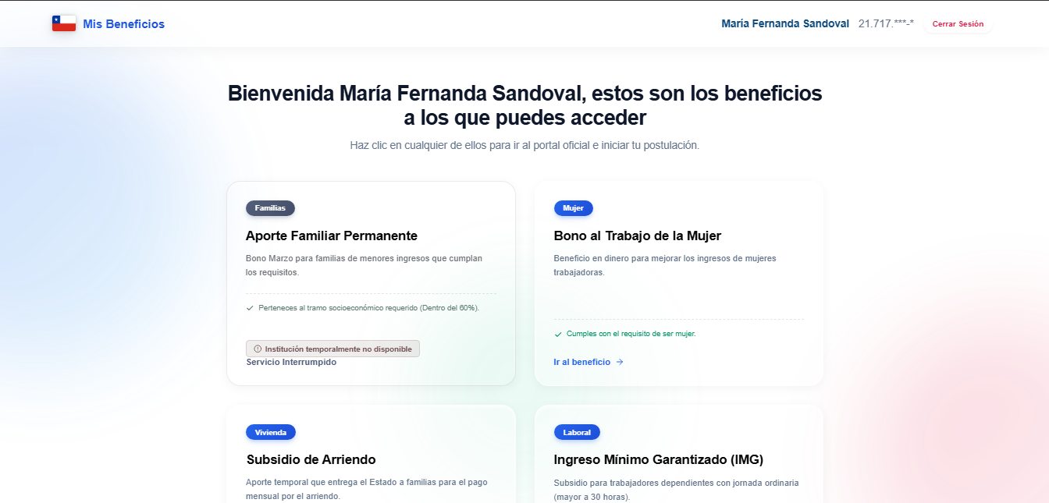

Mockup 4: Interfaz de Cierre de Sesión Seguro
Descripción visual: Elemento de acción (botón "Cerrar Sesión") ubicado en la esquina superior derecha, destacado con bordes y texto en color rojo (alerta visual). Componente clave: Al ser accionado, la interfaz ejecuta una animación de desvanecimiento (fade-out), limpia los datos del DOM (eliminando las tarjetas generadas), resetea el widget de reCAPTCHA y devuelve al usuario a la pantalla de login, bloqueando el retroceso en el historial del navegador.

Mockup 5:Tarjetas de Beneficios Inelegibles (Transparencia)
Descripción visual: Las tarjetas de la sección "Beneficios No Aplicables" presentan un diseño degradado (grayscale) con opacidad reducida y el cursor bloqueado (cursor: not-allowed). Componente clave: Debajo de la descripción del beneficio, la tarjeta renderiza dinámicamente una lista (<ul>) de motivos de rechazo. Cada motivo (ej. "Superas el 60% en el Registro Social de Hogares") viene acompañado de un ícono de cruz roja, cumpliendo con la heurística de transparencia y justificación del sistema.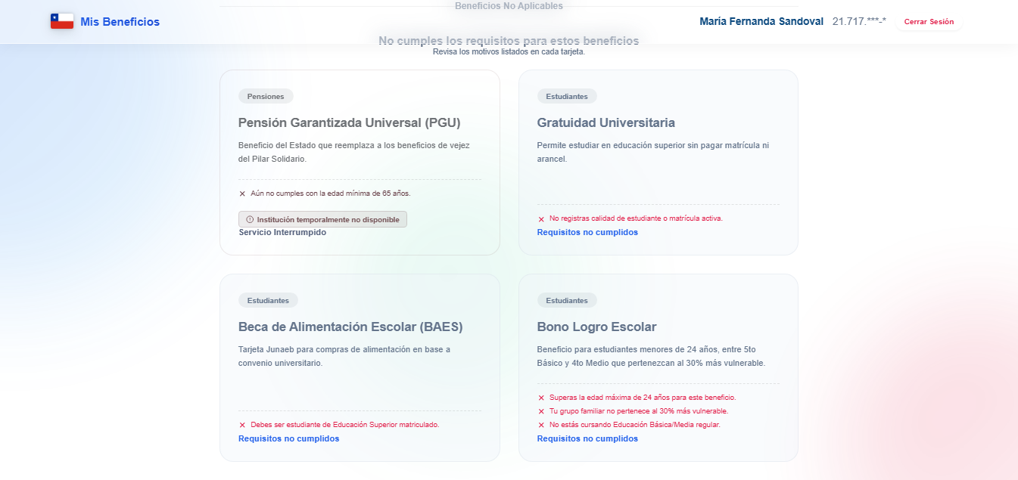

Mockup 6: Elementos Ocultos de Accesibilidad (WCAG)
Descripción visual: Contempla el botón "Saltar al contenido principal", el cual permanece oculto fuera de la pantalla (top: -100px) y solo se desliza hacia abajo cuando un usuario utiliza la tecla TAB del teclado. Componente clave: Toda la interfaz implementa Focus Rings universales (bordes de 3px de grosor en color amarillo #FFD700) para resaltar qué elemento está siendo enfocado. Además, la carga del Dashboard mueve el foco de manera invisible hacia el título principal para que los lectores de pantalla (ej. NVDA, JAWS) dicten el cambio de contexto inmediatamente.
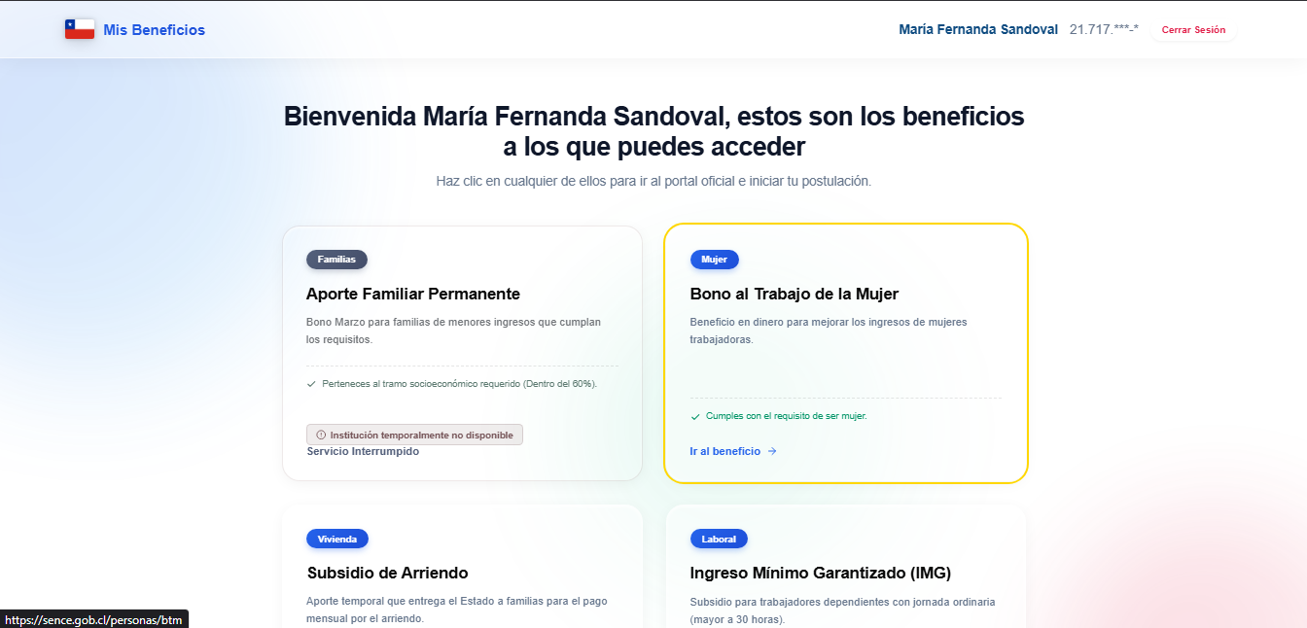
Mockup 7: Terminal de Logs de API (Auditoría Técnica)
Descripción visual: Un modal sobrepuesto (overlay) exclusivo para el rol "Administrador". Simula visualmente una consola de comandos (fondo oscuro #0f172a, tipografía monospace en color verde y rojo). Componente clave: Renderiza el historial de conexiones a los microservicios externos. Muestra líneas de éxito ("OK") y líneas de error ("ERROR 503: Service Unavailable") anonimizando los datos. Esto permite al soporte técnico visualizar fallas sin revisar la base de datos de producción.
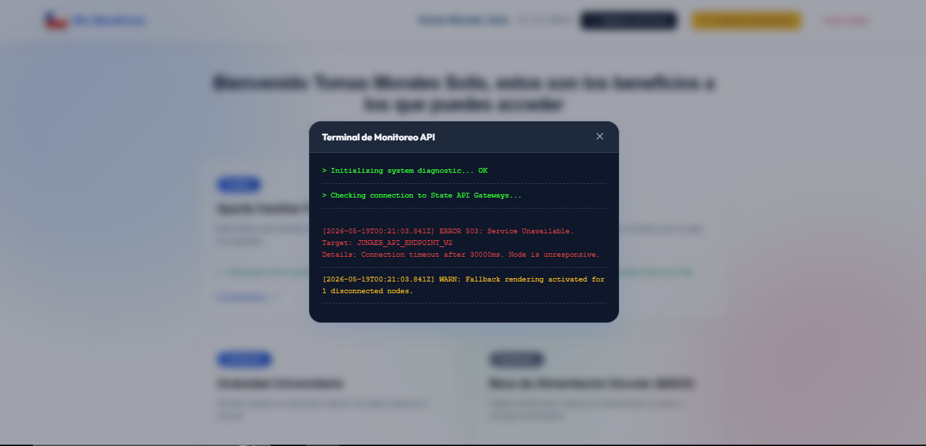
Mockup 8: Tarjeta de Caída (Monitoreo de Caídas)
Descripción visual: Cuando el sistema detecta que una institución externa (ej. SENCE) agotó el tiempo de respuesta (Timeout), la interfaz del ciudadano no colapsa. Componente clave: En su lugar, las tarjetas pertenecientes a esa institución caída se tornan grises e inyectan una etiqueta (badge) roja con el texto: "Institución temporalmente no disponible / Servicio Interrumpido", deshabilitando el botón de postulación para evitar frustración en el usuario.
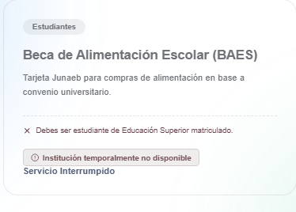

Argumentación técnica
Usabilidad: las pantallas utilizan formularios simples, botones visibles y organización por módulos para facilitar el uso por parte de ciudadanos, adultos mayores y administradores del sistema.
Accesibilidad: se consideran textos legibles, contraste adecuado, etiquetas visibles en campos y estructura clara para mejorar la comprensión.
Calidad del software: el diseño reduce errores de interacción, centraliza la consulta de beneficios estatales y mejora la experiencia del ciudadano al entregar información clara, accesible y trazable.

